

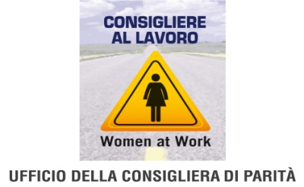

MINISTERO DEL LAVORO E DELLE POLITICHE SOCIALI

UFFICIO DELLA CONSIGLIERA REGIONALE DI PARITA’
REGIONE BASILICATA
DIPARTIMENTO FORMAZIONE LAVORO CULTURA E SPORT

S E M I N A R I O di FORMAZIONE ed AGGIORNAMENTO
Femminicidio: DIRITTI UMANI, RIFORME LEGISLATIVE, ACCESSO
ALLA GIUSTIZIA E AI SERVIZI
Potenza, 28 Ottobre 2013
ore 15,00-19,00
Teatro Stabile – Piazza Prefettura

Il Seminario di formazione e aggiornamento è destinato agli Avvocati, agli Assistenti Sociali, agli Psicologi., ai Consulenti del lavoro ,al mondo della Scuola, alla P.A., alle Forze dell’Ordine, alle Aziende Sanitarie, ai Sindacati, alle Associazioni di Categorie, alle Parti Datoriali, ai Clubs Service, alle Associazioni Femminili è di Volontariato, alle Donne Elette…

SCHEDA ADESIONE

Nome e Cognome ____________________________

Indirizzo________________________

Ufficio ______________________

Sede________________________

tel. _______________________ fax __________________

cellulare____________________________

E-mail _______________________

da inoltrare a:

- uffconsigliera.parita@regione.basilicata.it fax 0971/666145 Telefono 0971/666102 – 6133 cel. 349 7758127

L’Ordine degli Avvocati di Potenza, ha deliberato di accreditare ai fini della formazione obbligatoria il Seminario in oggetto con il riconoscimento dei crediti.

